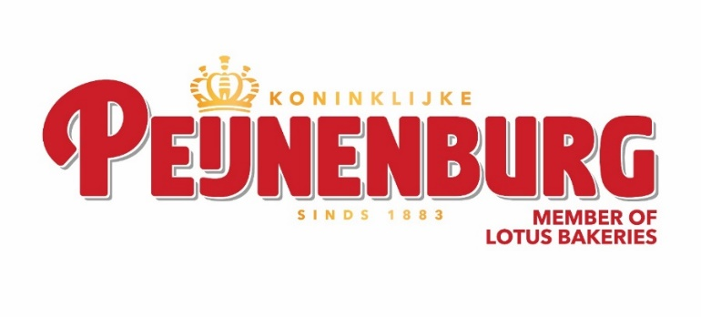

Koninklijke Peijnenburg, onderdeel van Lotus Bakeries N.V. is een succesvolle levensmiddelenfabrikant van kwalitatief hoogstaande consumentenproducten. Het bedrijf produceert o.a. ontbijtkoek en luxe koeken onder de merken Peijnenburg, Snelle Jelle, Wieger Ketellapper, Echte Enkhuizer en Lotus. Daarnaast zijn wij ook vertegenwoordigd in in “Healthy Snacking” met onze merken Nakd, BEAR en Kiddylicious.

Voor het hoofdkantoor in Geldrop zijn wij op zoek naar een:
Demand- en S&OP Coördinator
40 uur per week

Deze smaken hebben wij te bieden:
Als Demand- en S&OP Coördinator ben je de drijvende kracht achter het sales & operations planning proces in Nederland, waarbij je met sales en marketing collega’s de te verwachte volumes afstemt op basis van ontwikkelingen in de markt.
Daarnaast ben je verantwoordelijk voor het maken van de lange en middellange termijn forecast die als basis dient voor de capaciteits- en productieplanning. Alle beschikbare informatie verwerk je in SAP IBP, zodat het voor de verschillende productielocaties duidelijk is hoeveel er van ieder product geproduceerd moet worden en welke grondstoffen en verpakkingsmaterialen daarvoor nodig zijn. Ook ben je verantwoordelijk voor het continue verbeteren van de kwaliteit van deze forecast, waarbij je zowel qua proces als qua forecasting methodieken stappen maakt om de efficiëntie en kwaliteit naar een hoger niveau te tillen.
De forecast die je genereert vormt een belangrijke basis voor het budgetproces en management rapportages. Als Demand- en S&OP Coördinator ben je dé sparring partner voor collega’s van andere afdelingen op het gebied van o.a. NPI’s en forecast ontwikkelingen. Gezien jouw centrale functie in de organisatie heb je in deze gesprekken met regelmaat een adviserende rol. Kortom, een echte spin in het web functie.
In deze functie rapporteer je aan de Supply Chain Manager.

Hoe jij zorgt dat de koek nooit op is:
- Je hebt een afgeronde HBO opleiding, bij voorkeur in de richting Bedrijfskunde / Supply Chain / Commerciële Economie
- Je hebt minimaal 3 jaar ervaring in een vergelijkbare logistieke functie binnen de FMCG branche
- Je hebt ervaring in het werken met SAP en PowerBI
- Je hebt kennis van supply chain en logistieke processen in de FMCG
- Je hebt kennis van forecasting en forecast modellen
- Je bent analytisch en communicatief sterk
- Je Nederlands en Engels is uitstekend in woord en geschrift

Wat voor ons gesneden koek is.
Als je bij ons in dienst treedt, wacht je een afwisselende baan met enthousiaste collega’s in een dynamische en succesvolle organisatie met een platte organisatiestructuur. De cultuur binnen onze organisatie laat zich omschrijven als informeel en open met een no-nonsense mentaliteit. Wij stimuleren durf en teamgeest bij onze medewerkers. Onze waarden zijn dan ook Teamspirit, Open Dialoog en Passie, want samen zijn we TOP! Onze flexible work policy maakt het mogelijk om werken vanuit kantoor en huis te combineren.

Enthousiast?
Word jij razend enthousiast van deze vacature bij Koninklijke Peijnenburg? Solliciteer dan online of stuur je brief en CV naar recruitment@peijnenburg.nl t.a.v. Ruud van der Heijden en wie weet word jij onze nieuwe collega.

